张店区车站街道办事处
2021年政府信息公开工作年度报告

本报告是根据《中华人民共和国政府信息公开条例》（以下简称《条例》）要求，由车站街道办事处编制的2021年度政府信息公开年度报告。本报告由总体情况、主动公开政府信息情况、收到和处理政府信息公开申请情况、政府信息公开行政复议、行政诉讼情况以及存在的主要问题及改进情况和其他需要报告事项组成。所列数据的统计期限是2021年1月1日至2021年12月31日。本报告电子版可以在淄博市张店区人民政府门户网站查阅或下载（网址：http://www.zhangdian.gov.cn/gongkai/site_zdqczjdbsc）。如对报告内容有疑问，请与张店区车站街道办事处党政办公室联系（地址：张店区王舍路1号；邮编：255000；电话：0533-2711191；传真：0533-2711191）
一、总体情况
2021年，在区委、区政府的正确领导下，车站街道党工委、办事处高度重视政府信息公开工作，现根据《中华人民共和国政府信息公开条例》第五十条和淄博市人民政府办公室《关于做好2021年政府信息公开工作年度报告编制和发布工作的通知》以及《张店区人民政府办公室关于规范编制和按时发布政府信息公开工作年度报告的通知》的要求，公布车站街道办事处2021年政府信息公开工作年度报告。

2021年，车站街道办事处切实加强政府信息公开制度建设，实施了一系列促进政务公开工作的举措，不断拓展政府信息公开的内容，丰富公开的形式，政府信息公开各项工作顺利开展。
- 主动公开。2021年我办共主动公开政府信息104条。主动公开政府信息的主要类别：履职依据、机构职能、领导信息、专项规划、统计信息、重大决策预公开、会议公开、建议提案、行政权力、财政信息、重点领域信息公开、政策解读、人事信息、业务动态等。2021年，我办共承办人大建议0件，政协提案0件。
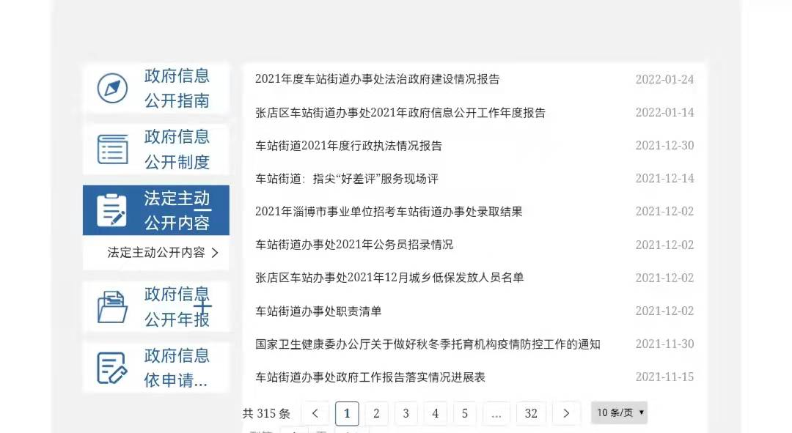

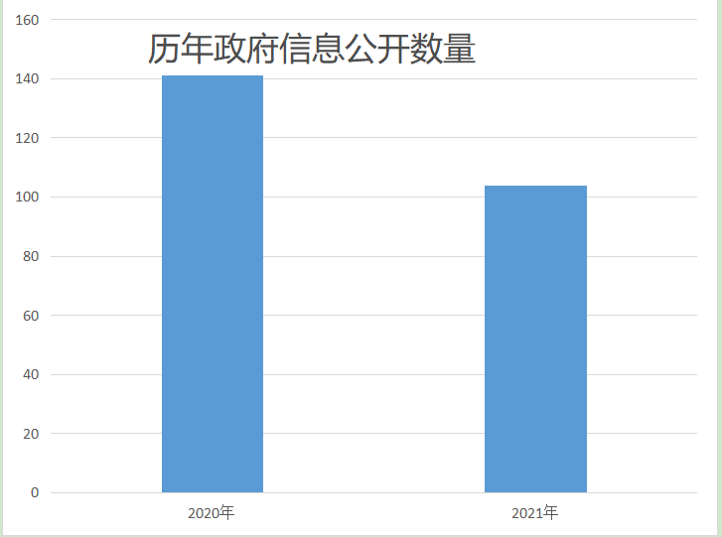

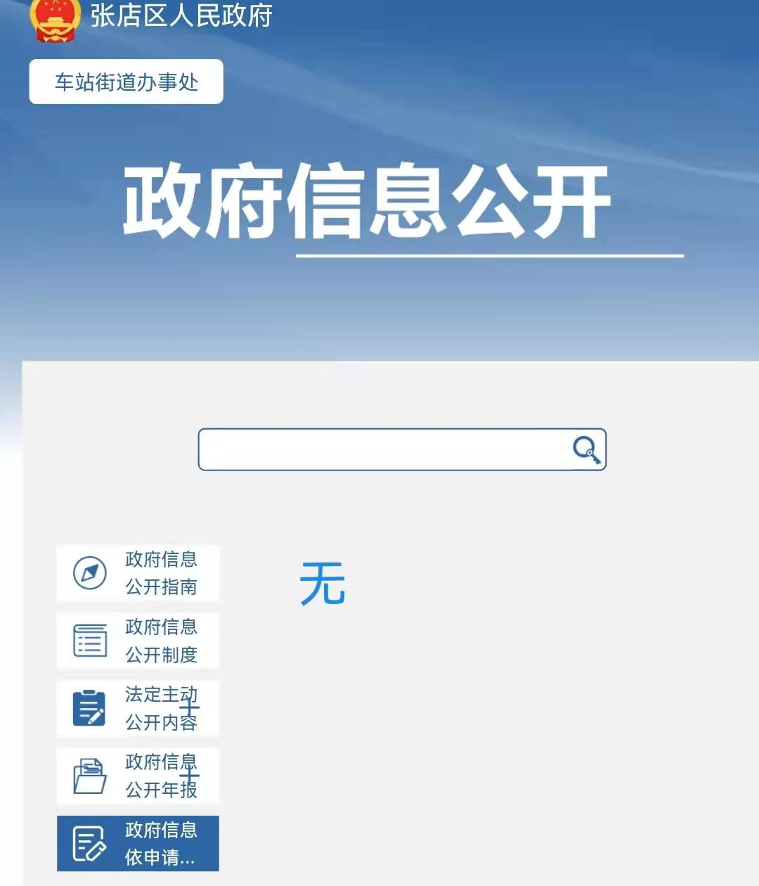
（二）依申请公开情况。2021年度无依申请公开的信息。

（三）政府信息管理情况。2021年我办未发布规范性文件，制定相关政府信息管理制度，加强组织领导，确定完善的领导小组，将工作任务落实到具体责任人员，以保障政府信息公开工作的顺利推进。
（四）政府信息公开建设平台。
我办通过张店区车站街道办事处网站公开政务信息，做好政府信息公开发布工作，通过张店区车站街道办事处微信公众号发布日常工作动态。
（五）监督保障
一是加强组织领导。发布《张店区车站街道办事处政务公开领导小组的通知》，细化公开内容，进一步提高政务公开工作的针对性和实效性。
二是加强政务公开业务培训。印发《张店区车站街道办事处2021年政务公开业务培训计划》，2021年召开政务公开推进会议2次，组织全体人员开展政务公开培训1次。

二、主动公开政府信息情况
第二十条第（一）项
信息内容 | 本年制发件数 | 本年废止件数 | 现行有效件数
规章 | 0 | 0 | 0
行政规范性文件 | 0 | 0 | 0
第二十条第（五）项
信息内容 | 本年处理决定数量
行政许可 | 0
第二十条第（六）项
信息内容 | 本年处理决定数量
行政处罚 | 0
行政强制 | 0
第二十条第（八）项
信息内容 | 本年收费金额（单位：万元）
行政事业性收费 | 0

三、收到和处理政府信息公开申请情况
（本列数据的勾稽关系为：第一项加第二项之和，等于第三项加第四项之和） |  |  | 申请人情况
 |  |  | 自然人 | 法人或其他组织 |  |  |  |  | 总计
 |  |  |  | 商业企业 | 科研机构 | 社会公益组织 | 法律服务机构 | 其他
一、本年新收政府信息公开申请数量 |  |  | 0 | 0 | 0 | 0 | 0 | 0 | 0
二、上年结转政府信息公开申请数量 |  |  | 0 | 0 | 0 | 0 | 0 | 0 | 0
三、本年度办理结果 | （一）予以公开 |  | 0 | 0 | 0 | 0 | 0 | 0 | 0
 | （二）部分公开（区分处理的，只计这一情形，不计其他情形） |  | 0 | 0 | 0 | 0 | 0 | 0 | 0
 | （三）不予公开 | 1.属于国家秘密 | 0 | 0 | 0 | 0 | 0 | 0 | 0
 |  | 2.其他法律行政法规禁止公开 | 0 | 0 | 0 | 0 | 0 | 0 | 0
 |  | 3.危及“三安全一稳定” | 0 | 0 | 0 | 0 | 0 | 0 | 0
 |  | 4.保护第三方合法权益 | 0 | 0 | 0 | 0 | 0 | 0 | 0
 |  | 5.属于三类内部事务信息 | 0 | 0 | 0 | 0 | 0 | 0 | 0
 |  | 6.属于四类过程性信息 | 0 | 0 | 0 | 0 | 0 | 0 | 0
 |  | 7.属于行政执法案卷 | 0 | 0 | 0 | 0 | 0 | 0 | 0
 |  | 8.属于行政查询事项 | 0 | 0 | 0 | 0 | 0 | 0 | 0
 | （四）无法提供 | 1.本机关不掌握相关政府信息 | 0 | 0 | 0 | 0 | 0 | 0 | 0
 |  | 2.没有现成信息需要另行制作 | 0 | 0 | 0 | 0 | 0 | 0 | 0
 |  | 3.补正后申请内容仍不明确 | 0 | 0 | 0 | 0 | 0 | 0 | 0
 | （五）不予处理 | 1.信访举报投诉类申请 | 0 | 0 | 0 | 0 | 0 | 0 | 0
 |  | 2.重复申请 | 0 | 0 | 0 | 0 | 0 | 0 | 0
 |  | 3.要求提供公开出版物 | 0 | 0 | 0 | 0 | 0 | 0 | 0
 |  | 4.无正当理由大量反复申请 | 0 | 0 | 0 | 0 | 0 | 0 | 0
 |  | 5.要求行政机关确认或重新  出具已获取信息 | 0 | 0 | 0 | 0 | 0 | 0 | 0
 | （六）其他处理 | 1.申请人无正当理由逾期不补正、行政机关不再处理其政府信息公开申请 | 0 | 0 | 0 | 0 | 0 | 0 | 0
 |  | 2.申请人逾期未按收费通知要求缴纳费用、行政机关不再处理其政府信息公开申请 | 0 | 0 | 0 | 0 | 0 | 0 | 0
 |  | 3.其他 | 0 | 0 | 0 | 0 | 0 | 0 | 0
 | （七）总计 |  | 0 | 0 | 0 | 0 | 0 | 0 | 0
四、结转下年度继续办理 |  |  | 0 | 0 | 0 | 0 | 0 | 0 | 0

四、政府信息公开行政复议、行政诉讼情况
行政复议 |  |  |  |  | 行政诉讼
结果  维持 | 结果纠正 | 其他结果 | 尚未  审结 | 总  计 | 未经复议直接起诉 |  |  |  |  | 复议后起诉
 |  |  |  |  | 结果维持 | 结果纠正 | 其他  结果 | 尚未  审结 | 总计 | 结果维持 | 结果  纠正 | 其他  结果 | 尚未审结 | 总计
0 | 0 | 0 | 0 | 0 | 0 | 0 | 0 | 0 | 0 | 0 | 0 | 0 | 0 | 0

五、存在的主要问题及改进情况
2021年，我办政府信息公开工作稳步推进，取得了一定的成绩，但仍存在着一些问题和不足：
一是政策解读不够细致，政策解读的多元化不足；二是公开信息的及时性还需要进一步提高；三是工作人员的业务素质需进一步提高。
结合工作中的不足，2022年初步计划做好以下工作：
一是丰富政策解读形式，拓宽公开途径，让群众读懂、看懂；二是提高公开频次，提升公开质量，满足在群众的需求；三是进一步加大培训和学习力度，不断提高政务信息工作人员的综合素质，增强处理信息的能力，提高信息质量。
六、其他需要报告事项
无

